Détermination des lois de mouvement – 45 minutes

0bjectifs pédagogiques | - GEO-01 Analyser la géométrie d’un mécanisme, analyser des surfaces de contact, réaliser des constructions géométriques.  - GEO-02 Modéliser un mécanisme en réalisant un schéma cinématique paramétré.  - GEO-03 Résoudre un problème de géométrie : déterminer la trajectoire d’un point ou déterminer une loi Entrée – Sortie.  - GEO-04 Évaluer expérimentalement une grandeur géométrique.

0bjectif | En vue de réaliser le dimensionnement du moteur, il est nécessaire de connaître les lois de position, vitesse et accélération du moteur lorsque la barrière (lisse) suit un trapèze de vitesse.

Sujet : https://capytale2.ac-paris.fr/web/c/3d9d-10606328

Résoudre analytiquement | - On propose le schéma cinématique suivant pour modéliser la barrière.  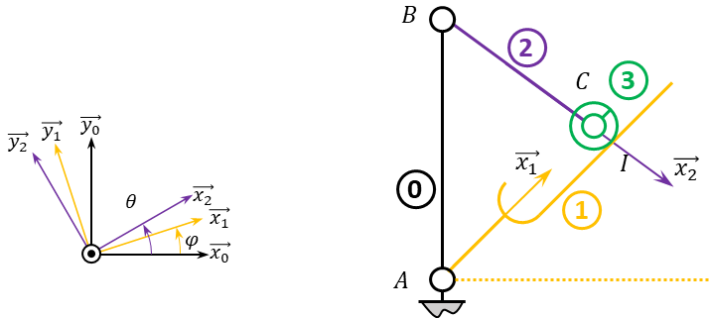  On note $φ_{b}=\left(\vec{x_{0}},\vec{x_{b}}\right)$ l’angle entre l’horizontale et la barrière. On note $α=\left(\vec{x_{b}},\vec{x_{1}}\right)=cte$ l’angle constant entre la barrière et la pièce « ».  - Justifier brièvement le choix des liaisons.  - Quelle est la grandeur géométrique associée au mouvement de la barrière ? Quelle est la grandeur géométrique associée au motoréducteur ?  - Déterminer l’intervalle de variation de $φ$ pour une ouverture de la barrière.  - Etablir la loi entrée-sortie géométrique du système.

Résoudre numériquement | - En utilisant Python, implémenter la fonction calcule_phi(theta : float)->float qui calcule l’angle phi en fonction de l’angle theta du réducteur.  - Donner l’angle parcouru par le réducteur pour que la barrière réalise 90°.  - Tracer l’angle du réducteur pour $φ_{b}$ variant de 0 à 90°.  - Commenter l’allure de la courbe. Proposer un modèle linéaire.

Résoudre numériquement | - En utilisant Python, implémenter la fonction calcule_lambda(theta : float)->float qui calcule $λ$ en fonction de l’angle $θ$ du moteur.  - Tracer $λ$ en fonction de $φ_{b}$.

Expérimenter et Analyser | - Proposer un protocole expérimental permettant d’obtenir la loi ES expérimentale.

Corrigé : https://capytale2.ac-paris.fr/web/c/a4d6-10606178

Synthèse | - Réaliser une synthèse dans le but d’une préparation orale.  - Présenter les points clés de la modélisation analytique et de la simulation associée.  - Comparer les résultats de la simulation et les résultats expérimentaux.  - Conclure.  Pour XENS – CCINP – Centrale :  - Donner l’objectif des activités.  - Présenter les points clés de la modélisation.  - Présenter les points clés de la résolution utilisant Capytale.  - Présenter le protocole expérimental.  - Présenter la courbe illustrant les résultats expérimentaux et ceux de la résolution.  - Analyser les écarts.  Pour CCMP :  - Synthétiser les points précédents sur un compte rendu.  - Imprimer le graphe o ù les courbes sont superposées.

